*Практическая работа №5* Расчёт и конструирование стропил, прогона и стойки для скатной крыши.

Запроектировать элементы двухскатной не утепленной крыши, рис.1 с несущей конструкцией из наслонных деревянных стропил, опирающихся на мауэрлаты и коньковый прогон (разрезной, с опорой на стойки) с учетом следующих исходных:

*пролет стропил – 3,5 м*

*шаг стропил -1100 мм*

*шаг стоек 3,6 м*

*Высота стоек 2,3 м*

*Угол наклона ската 20*

*Материал кровли - металлочерепица*

*Снеговой район 6*

*Материал конструкций - пиломатериалы из сосны, 2 сорта, влажностью не более 20%. Режим эксплуатации нормальный.*

**Шаг 1. Компоновка элементов крыши и сбор нагрузок.**

**1.1 Выбор обрешетки**.

Примем сплошную обрешетку из досок 30х120

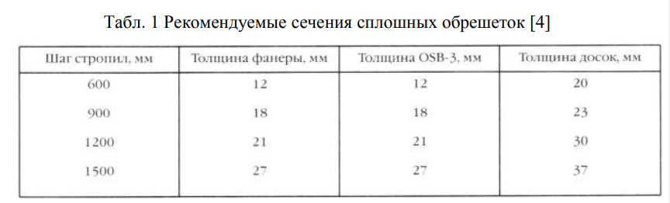

**1.2 Определение нагрузок на покрытие.** Для расчета по несущей

способности определим величину расчетной нагрузки. Для определения веса обрешетки учитывается объемная плотность древесины- 5-5,5кН/м3 или фанеры (ОСП) 6-6,5кН/м3 .

Постоянная нормативная

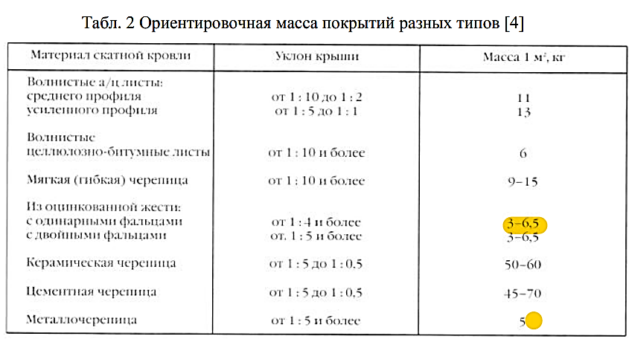

Временная нормативная

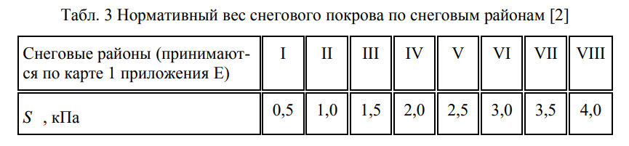

|  |  |  |  |  |
| --- | --- | --- | --- | --- |
| № п/п | Вид нагрузки | Норма-  тивная в  *кН/м2*,  *qн* | Коэфф.  надежности  *γf* | Расчетная в *кН/м2*, *qр* |
| 1 | Постоянные  - вес покрытия  - обрешетка *δ* = 0,03 м. ρ = 5,5 *кН/м³* | 0,05(по табл 2)  0,165 | 1,3  1,3 | 0,065  0,22 |
| 2 | Временные: - от снега | 3,0(по табл 3) | 1,4 | 4,2 |
| 3 | Полная | 3,215 |  | 4,485 |

**1.3 Нагрузки на стропилу:** нагрузки на 1 погонный метр длины стропил при шаге *В* определяются по формуле:

*qсн = qн * B=3,215(полная нормативная нагрузка)×1,1(шаг стропил) = 3,54 кН/м,*

*qср = qр * B=4,485(полная расчетная нагрузка)×1,1(шаг стропил) = 4,93 кН/м,*

где *qн и qр* –нормативная и расчетная нагрузка на 1 *м* перекрытия.

*В* – шаг стропил.

**1.4 Нагрузки на прогон** нагрузки на 1 погонный метр длины конькового прогона, при пролете стропил *l* определяются по формулам:

*qnн = qnн * 2 l' /2= qн * l /cosα = 3,215(полная нормативная нагрузка)*3,5(пролет стропил) / 0.939=11,98 кН/м,*

*qnр = qnр * 2 l' /2= qн * l /cosα = 4,485(полная расчетная нагрузка)*3,5(пролет стропил) / 0.939=16,72 кН/м.*

**1.5 Нагрузки на стойку:** при шаге стоек l2 определяются по формулам:

*Qстн = qnн * 2 l2 /2 = 11,98(п. 1.4 значение qnн )*3,6(шаг стоек)=43,13 кН,*

*qnр = qnр * 2 l2 /2= 16,72(п. 1.4 значение qnр) * 3,6(шаг стоек)=60,2 кН.*

**Шаг 2. определение усилий в элементах крыши:**

**2.1 Усилие в стропилах:** усилия от расчётных и нормативных нагрузок определяются как для свободно опертой балки на двух опорах, с учетом угла наклона ската по формулам:

**2.2 Усилие в прогоне:** усилия от расчётных и нормативных нагрузок определяются как для свободно опертой балки на двух опорах пролетом *l2*, по формулам:

*;*

*;*

*.*

**2.3 Усилие в стойке:** принимается как расчетная нагрузка на стойку.

**Шаг 3. Определение сечений стропил:**

**3.1** При изгибе балки в одной плоскости и упругой работе древесины раз-

меры поперечного сечения стропил определяют по требуемому моменту

сопротивления:

где *Rи* – расчётное сопротивление древесины на изгиб

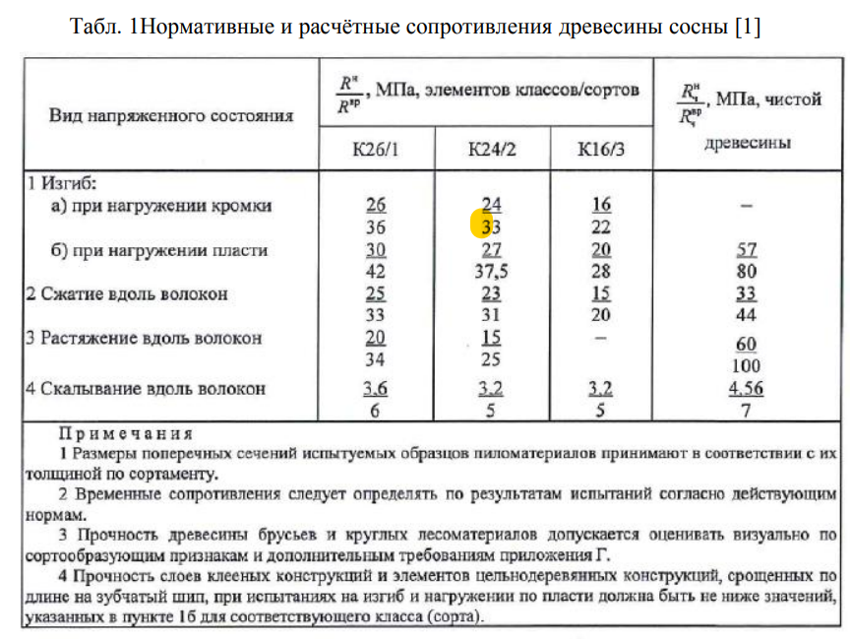

*γс* – коэффициент условий работы, т.к. условия нормальные, примем 1.

**3.2** Предварительно задаемся шириной стропил 150 мм, тогда требуемая высота составит:

*hтр =*

**3.3** Примем стропила из доски сечением ________ мм, со следующими геометрическими характеристиками:

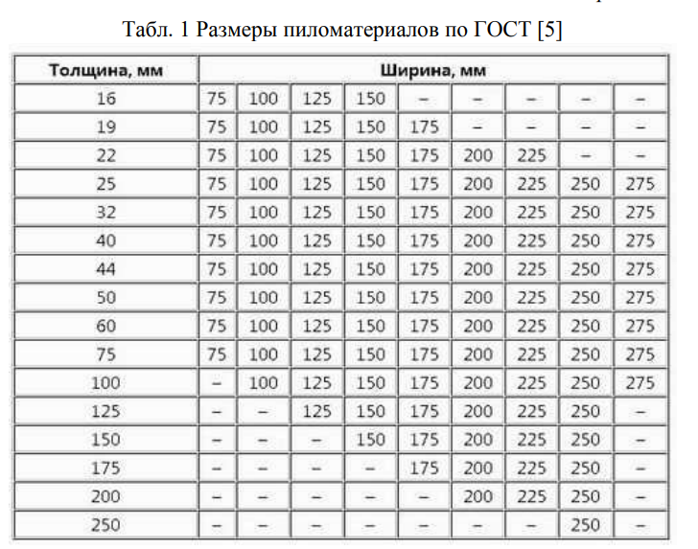

Момент инерции сечения:

Момент сопротивления сечения:

Статический момент сечения:

**3.4 Проверим прочность полученного сечения на срез:**

Прочность по касательным напряжениям проверяется из условия:

где *R****sh*** – расчётное сопротивление древесины на скол.

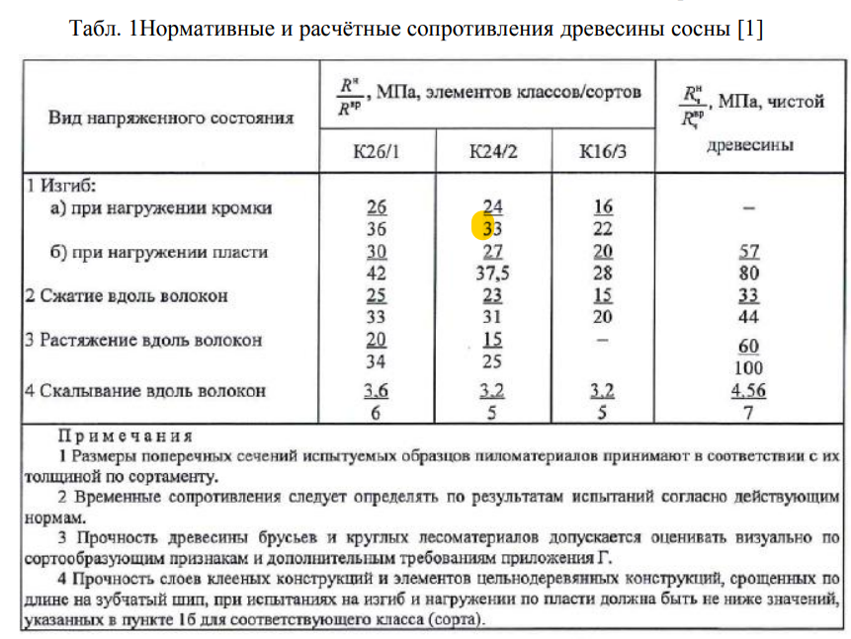

**3.5 Проверим деформативность полученного сечения** из условия**:**

Допустимый

25,8 ≥ – условие выполняется, т.е. жесткость стропил обеспечена.

Если условие не выполняется, т. е. fmax ≤ fu , то меняем сечение и считаем заново с п. 3.3 до момента пока прочность и жесткость ни будет обеспечена.

**Шаг 4. Определение сечения прогона**

**4.1** Требуемый момент сопротивления:

**4.2** Предварительно зададим ширину прогона 150 мм, тогда требуемая высота составит:

*hтр =*

**4.3** Примем прогон из бруса сечением 150*150 мм, со следующими геометрическими характеристиками:

**4.4 Проверим прочность полученного сечения на срез:**

Прочность по касательным напряжениям проверяется из условия:

**4.5 Проверим деформативность полученного сечения из условия:**

Допустимый

11,8 ≤ – условие выполняется, т.е. жесткость стропил обеспечена.

Если условие не выполняется, т. е. fmax ≥fu , то меняем ширину и считаем заново с п. 4.2 до момента пока прочность и жесткость ни будет обеспечена.

**Шаг 5. Определение сечения стойки**

**5.1** Конструктивно сечение стоек принимают не менее, чем 100х100 мм. Для удобства соединения конструкции принимаем сечение стойки 100*150 мм, тогда площадь поперечного сечения составит:

А=100(сечение)*150(сечение)=15000 мм2.

**5.2** Определим расчетную длину стойки с учетом схемы закрепления:

**5.3.** Определим гибкость стойки в обоих направлениях как:

**5.4** Так как стержень малой гибкости (гибкость ≤ 30), то определяется только прочность на сжатие, без проверки устойчивости, из условия:

где Rс– расчётное сопротивление древесины на сжатие вдоль волокон



Прочность стойки при заданном сечении обеспечена.